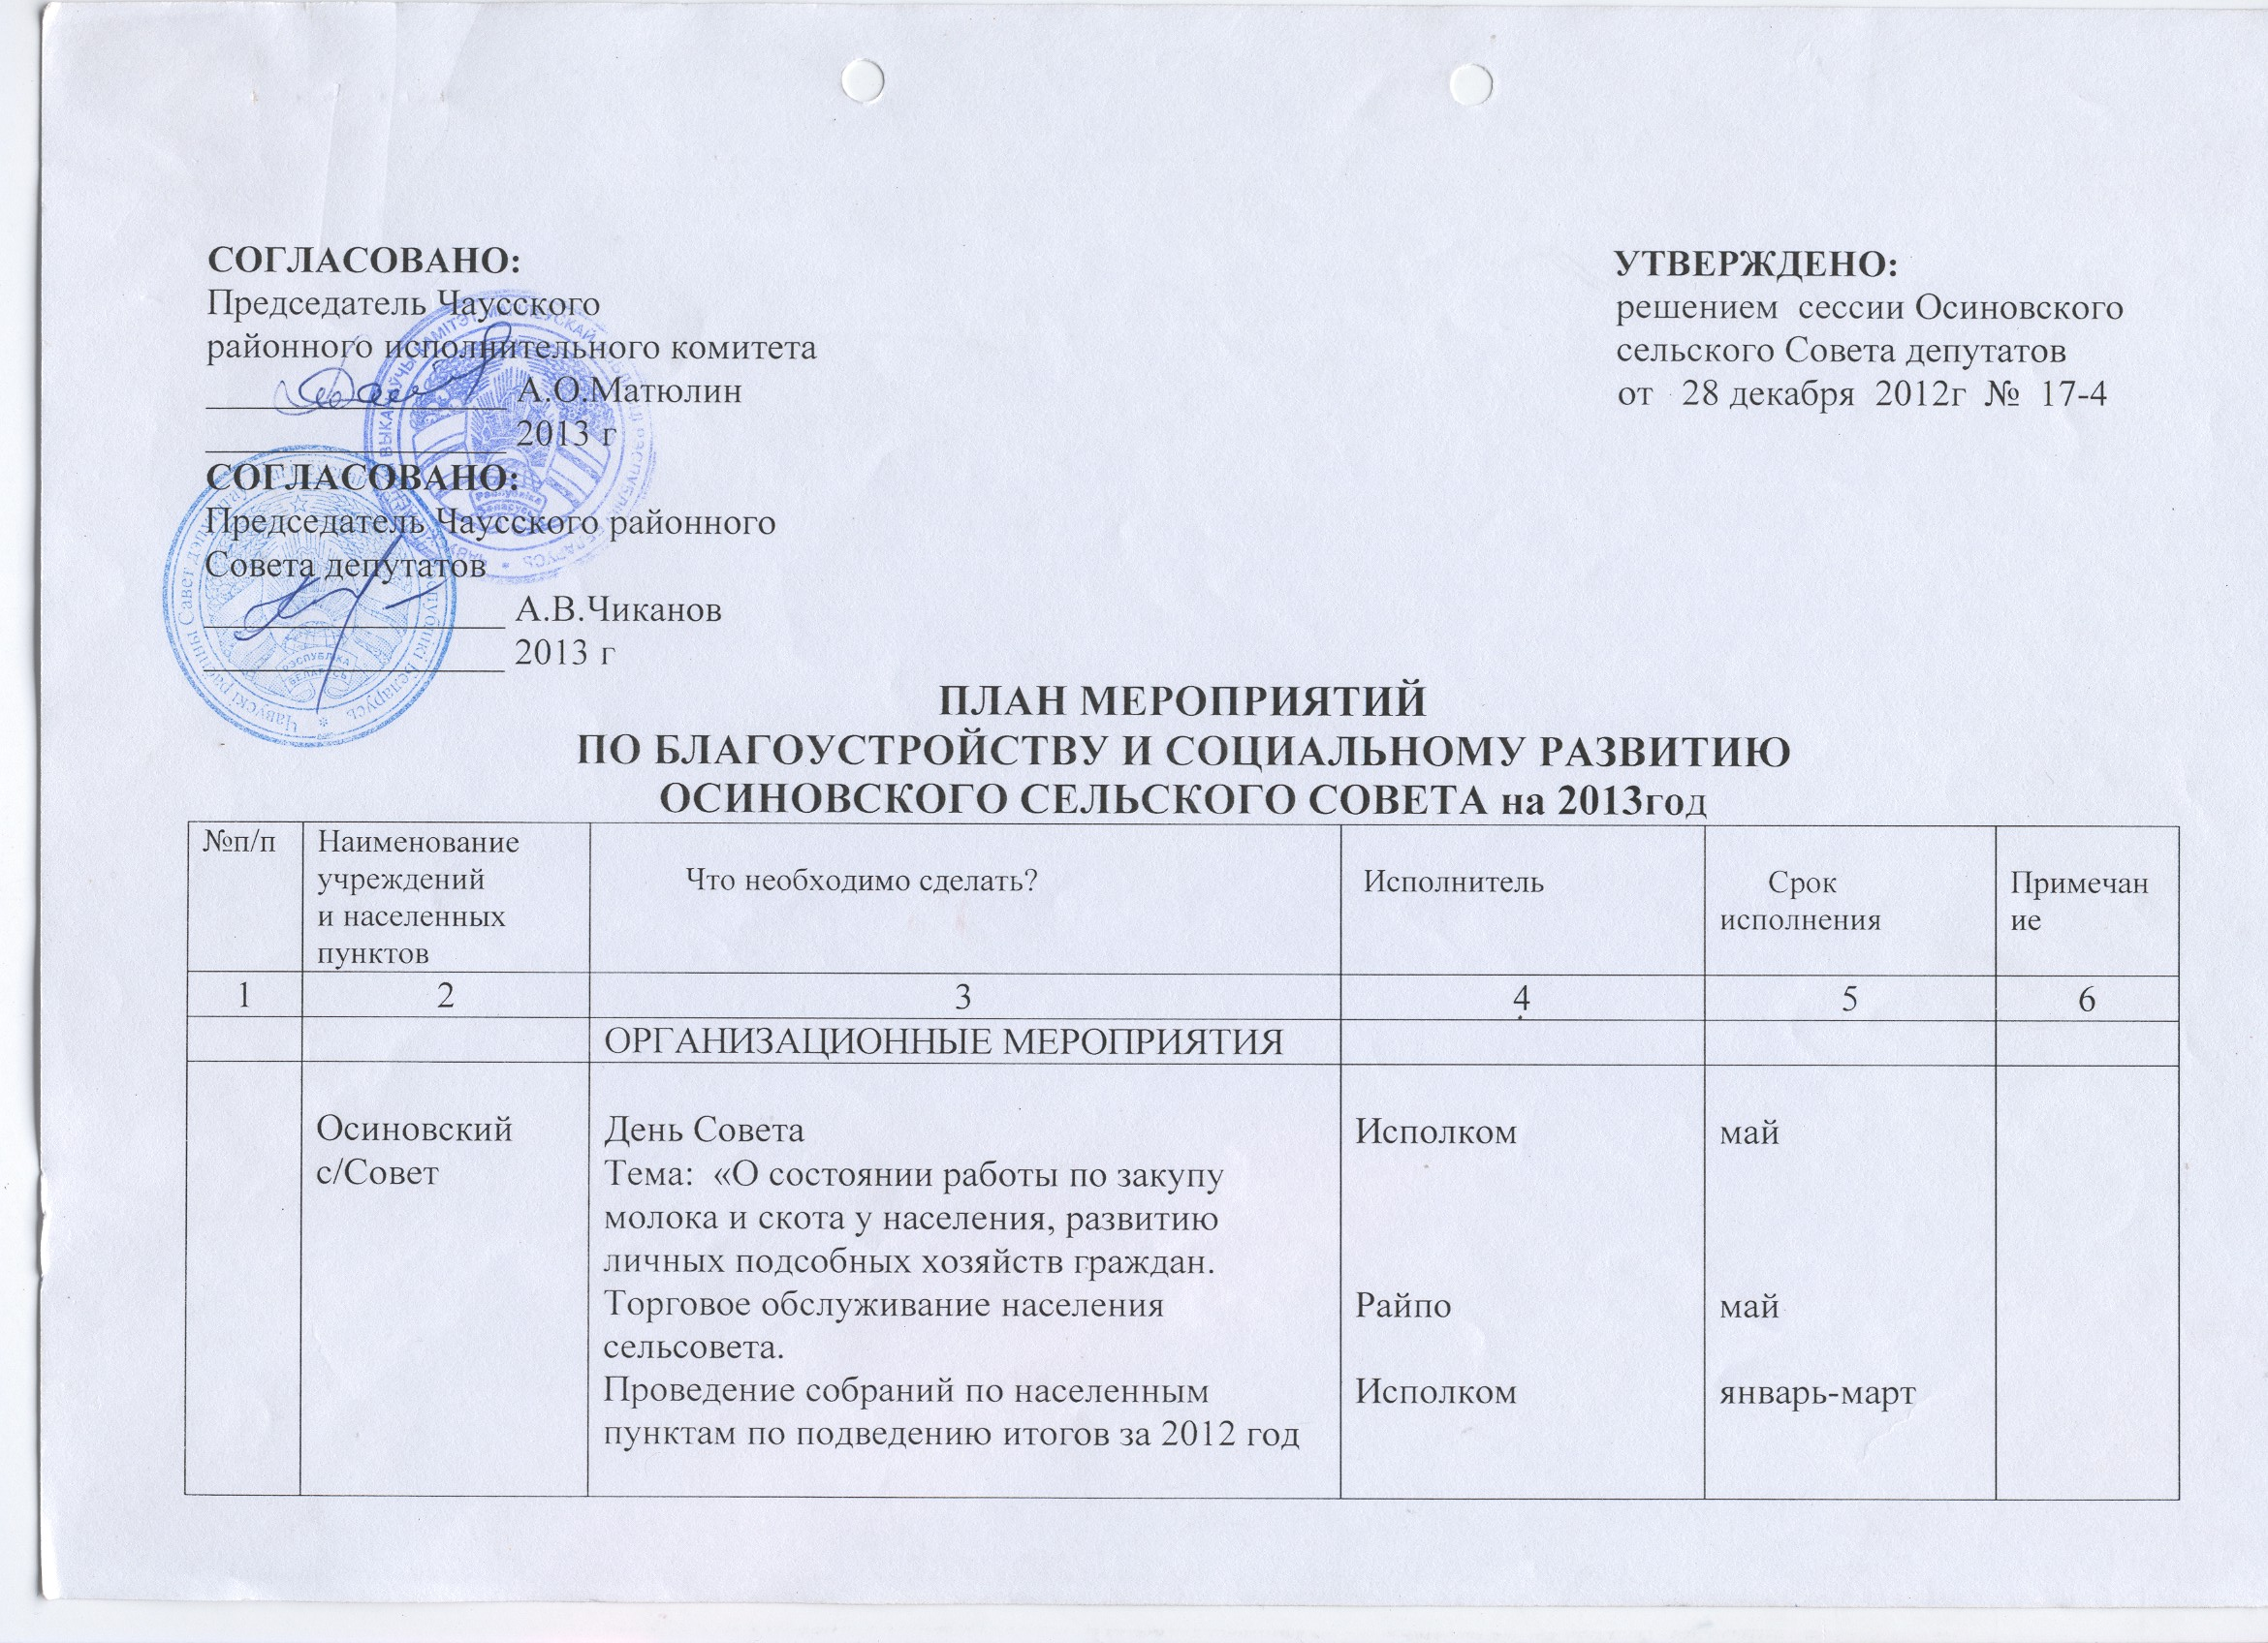

 | д. Путьки  д. Гатище  аг. Осиновка  д. Быново  д. Ребятки  д. Граболово  Ново-Александровка  Нежковка  Петуховка  Голочёвка  Прудок  Риминка  Зеленый Прудок  Дроковка  Ключ  Каменка  Русиновка  Магазин д.Путьки  Магазин д. Петуховка  Осиновский УПК:д/сад-СОШ  Петуховский цент фальклора  Клуб д.Путьки  Клуб  аг.Осиновка  ФАП д.Путьки  Почта Путьки  КПП Осиновка  д.Путьки  аг. Осиновка  населенные пункты сельсовета  Льготная категория граждан,  одинокие, одиноко проживающие. | Сбор добровольных взносов и самообложения  Проведение учебы депутатов и старост  Проведение смотра-конкурса на лучшее ветеранское подворье, молодая семья, лучший дом, учреждения, организация.  Проведения дня деревни д. Ляховщина  Проведение дня деревни Прилесье  Проведения субботников и санитарных дней  Проведение митингов на Осиновском воинском кладбище  Проведение митингов на Петуховским воинским кладбище  Проведение митинга на Быновском  воинском кладбище  Ежемесячно проводить заседания Совета пункта охраны порядка с неработающими и распивающими спиртные напитки, с гражданами лишенных родительских прав.  Продолжить работу по выполнению Указа  Президента Республики Беларусь № 100 от «О мерах по упорядочению учета и сокращения пустующих и ветхих домов с хозяйственными и иными постройками в сельской местности.  Реализация Декрета Президента Республики Беларусь от 24 ноября 2006 года № 18 «О дополнительных мерах по государственной защите детей в неблагополучных семьях.»  Активизировать работу добровольных дружин  Разработать мероприятия по празднованию 68-ой годовщины Победы в Великой Отечественной войне.  Проведение подворного обследования всех домов, многодетных, неблагополучных, одиноких, одиноко проживающих и инвалидов на противопожарное состояние  домовладений.  Обновление пожарных паспортов на 2013 год  Введение пустующих участков в севооборот по населенным пунктам с вырезкой кустарников.  Создание информационного буклета о  жизни сельсовета  БЛАГОУСТРОЙСТВО  Ограждение гражданского кладбища №1 450 м  Уход за парком согласно раскрепленной территории, вырезка усохших деревьев в  к-ве 12 штук  Уход за памятными знаками Прилеповка,  Путьки  Снос забора по ул. Центральной  Ремонт дорожного покрытия по ул.Луговая, Старосельская.  Ремонт забора на гражданским кладбище №2 в количестве 30 м.  Уборка сгоревшего дома по  ул. Центральная,27  Снос выморочного дома по  ул.Центральная, 29  Благоустройство гражданского кладбища, вырезка 2 аварийных дерева  Ввод пустующих участков в севооборот в количестве 2,2 га  Разбивка клумб и посадка цветов  Уборка аварийных деревьев в к-ве 2 штук  ул.Центральная-2 шт.  Благоустройство территории вокруг пустующих домов СПК «Колхоза «Осиновский» по ул. Центральной д,18,24  Захоронение строительного мусора после сноса дома по ул. Центральной и здания культуры по ул. Почтовой.  Покраска ограждения на гражданским кладбище  Благоустройства территории возле здания сельского Совета, уборка 2-х аварийных деревьев  Отмостка вокруг здания сельского Совета,  устройства поручня  Ввод пустующих участков в севооборот в количестве 1,5 га  Косметический ремонт братского захоронения, покраска обелиска, ограждения.  Вырезка аварийных деревьев на гражданском кладбище в к-ве 4 шт.  Косметический ремонт братского захоронения, покраска обелиска и ограждения.  Ввод пустующих участков в севооборот в количестве 2,6 га  Грейдирование улиц  Косметический ремонт братской могилы, покраска ограждения.  Уборка 4 аварийных деревьев на гражданском кладбище  Ремонт ограждения на гражданском кладбище в к – ве 25 м.  Благоустройство гражданского кладбища, уборка аварийных деревьев в к – ве 10 шт. и кустарника  Косметический ремонт братского захоронения, покраска ограды  Снос выморочноговетхого дома  Грейдирование улиц Советская, Калинина, Старосельская  Снос ветхого дома  Уборка 4-х аварийных деревьев  Косметический ремонт и благоустройство воинского захоронения.  Грейдирование улицы  Ремонт дороги к гражданскому кладбищу  Косметический ремонт воинского захоронения  Уборка аварийных деревьев на гражданских кладбищах №1 и №2 в к-ве 12 шт.  Ремонт ограждения гражданского кладбища №1 с заменой деревянных столбиков на ж/б.  Вырезка кустарника на гражданском кладбище в к – ве 0,35 га.  Ремонт ограждения на гражданским кладбище  МЕРОПРИЯТИЯ, ПРОВОДИМЫЕ СЛУЖБАМИ РАЙОНА  РАЙПО  Благоустройство территории вокруг магазина  Косметический наружный ремонт  ОТДЕЛ ОБРАЗОВАНИЯ  Косметический ремонт классов  Посадка цветов вдоль тротуарной дорожки  ОТДЕЛ КУЛЬТУРЫ  Ремонт водопровода  Наружная покраска здания и внутренний косметический ремонт.  Наружная покраска здания  ЗДРАВОХРАНЕНИЕ  Внутренний косметический ремонт  РУПС  Внутренний косметический ремонт  КПП  Разбивка клумб им посадка цветов  ОАО»АГРОСЕРВИС»  Благоустройство закрепленных территорий согласно решения райисполкома от 26.08.2008 года №18-5  Поддерживать в надлежащем состоянии пустующие незаселенные дома по ул. Парковая № 8 ,15,6,17  ул. Старосельская дом 3  Ввести пустующие земельные участки в севооборот в количестве 5 га д.Путьки  СПК «КОЛХОЗ «ОСИНОВСКИЙ»  Благоустройство закрепленных территорий согласно решения райисполкома от 26.08.2008 года №18-5  Произвести захоронение остатков строительного мусора после сноса ветхого дома по ул. Центральная и зданий культуры.  Ввод пустующих земельных участков в количестве 2,0 га в аг. Осиновка.  ОТДЕЛ СПОРТА И ТУРИЗМА  Проведение зимней спартакиады  Проведение летней спартакиады  АГРОЭКОТУРИЗМ  Проведение разъяснительной работы по открытию агроэкотуризма  РЭС  Провести инвентаризацию светильников по населенным пунктам, снять светильники, где не проживает население д.Русиновка, Дроковка, Прудок, Ляховщина, Староселы  ОТДЕЛ СОЦИАЛЬНОЙ ЗАЩИТЫ  Посещение на дому согласно графика  Обследование на противопожарное состояние домовладений не реже двух раз в год. | Исполком, старосты  Исполком  Смотровая комиссия  Исполком, школа, культура, депутаты,  СПК «Колхоз «Осиновский»  Исполком, культура, старосты, депутаты,  ОАО «Агросервис»  исполком, организации, старосты, депутаты  Осиновский УПК:д/сад-СОШ  Исполком, культура  Исполком, школа, ОАО «Агросервис», СПК «Колхоз «Осиновский»  Исполком, Совет пункта охраны порядка  Исполком  Исполком,  ОАО «Агросервис»  СПК « Колхоз «Осиновский»  ОАО «Агросервис»  СПК « Колхоз «Осиновский»  Исполком  Смотровая комиссия  Исполком  СПК «Колхоз «Осиновский»  ОАО «Агросервис»  исполком  исполком  центр занятости  Путьковский УПК:д/с-СШ  Путьковский  УПК д/с-СШ  Население  УКП «Жилкомхоз»  Исполком, население  собственник  собственник  исполком  ОАО «Агросервис»  исполком,  учреждения  исполком  СПК «Колхоз «Осиновский»  СПК «Колхоз «Осиновский»  Исполком  Исполком  ПМК-278  СПК «Колхоз «Осиновский»  исполком,  ГУО «Осиновский УПК д/с СОШ  Исполком  Школа  Исполком  СПК «Колхоз «Осиновский»  ЧУКП «Жилкомхоз»  Исполком  Исполком, СПК «Колхоз «Осиновский»  Исполком  СПК «Колхоз «Осиновский»,  отдел культуры  исполком  исполком  УКП «Жилкомхоз»  собственник  РОЧС, частник  исполком  УКП «Жилкомхоз»  ДРСУ-176  исполком  исполком, закрепленные организации  исполком  исполком  исполком  Райпо  Райпо  соц работник  культработники  медработники  смотровая комиссия | в течении года  1 раз в квартал  ноябрь  июль  август  Апрель – май  октябрь-ноябрь  каждая пятница  08.05.2013  08.05.2013  09.05.2013  Не реже 1 раза в месяц  В течении года  Постоянно  До 01.03.2013  апрель  2 раза в год  В течении года  В течении года  В течении года  2-3 квартал  апрель-май  В течении года  2 квартал  2-3 квартал  2 квартал  январь  март  апрель  май  Апрель-май  3 квартал  Апрель-май  апрель-май  апрель  апрель-май  апрель  май  апрель  в течении года  апрель  3 квартал  по мере необходимости  апрель  в течении года  2 квартал  2-3 квартал  апрель  3 квартал  по мере необходимости  в течении года  апрель-май  апрель  по мере необходимости  апрель-май  май  в 1 полугодии  3 квартал  в течении года  2 квартал  апрель  май  3 квартал  апрель- май  1 квартал  2 квартал  апрель- май  апрель - май  апрель - май  апрель  в течении года  постоянно  апрель - май  постоянно  2 квартал  апрель  1 раз в месяц, по мере необходимости  2 раза в год

